Белкова Ирина Михайловна 263-014-894 Приложение №4
Конспект специально организованной деятельности «Рыбка»
Цели:

- Уточнить и расширить знания детей о подводном мире, о многообразии его обитателей;
- Учить детей складывать рыбку приемом оригами;
- Совершенствовать мелкую моторику рук, знания геометрических форм;
- Воспитывать умение доводить дело до конца, не боятся трудностей и проблем.

Материалы и инструменты:

- Бумага
- Кисточка
- Ножницы
- Клей

Деятельность воспитателя и детей:

В группу входит кот Васька с удочкой и плачет. (Персонаж или игрушка)
Воспитатель: Что случилось? Почему ты плачешь?
Кот: Я был на рыбалке, ловил- ловил рыбу, но так ничего и не поймал. Очень из-за этого расстроился!
В.: (обращается к детям) Ребята, а мы можем чем-нибудь помочь Ваське?
Дети обсуждают проблему и предлагают свои варианты (слепить рыбок, нарисовать)
Воспитатель выслушивает детей, рассматривает многие варианты, потом предлагает :
- Хотите, я вас научу делать рыбок из бумаги?
В. предлагает различные материалы. С теми, кто решил делать из бумаги, проводит деятельность по складыванию оригами.
Когда работа закончена, дети дарят коту рыбки, предварительно рассказав о том, как они их делали. Кот Васька благодарит, хвалит ребят. В конце проводится подвижная игра «Удочка» или «Кот и мыши»
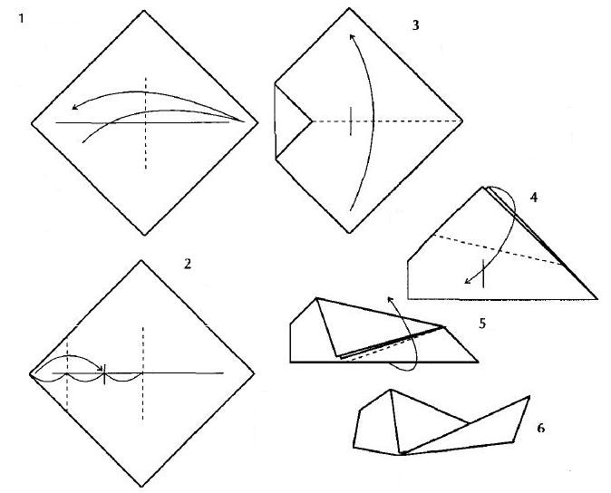
Конспект специально организованной деятельности
Изготовление театра «Репка»
Цель:

Изготовление атрибутов к показу сказки «Репка» в технике оригами.

Задачи:

- Учить детей работать в группах;
- Формировать умение следовать инструкциям;
- Развивать мелкую моторику рук;
- Расширять коммуникативные способности детей;
- Воспитывать у детей желание помочь друг другу, особенно младшим.

Материалы и инструменты:

- цветная бумага,
- кисточка,
- клей,
- ножницы,
- салфетка,
- инструкционные карты- схемы.

Деятельность воспитателей и детей.

Воспитатель обращается к детям: - Ко мне приходила воспитатель из ясельной группы и сказала, что из-за того, что многие дети болели, они не смогли посмотреть театрализованное представление по сказкам. Может быть мы сможем как то помочь Ольге Павловне?
Дети выбирают сказку для малышей и останавливаются на «Репке».
В.: Теперь надо нам изготовить персонажи этой сказки, сначала выбрав материал.
В ходе обсуждения дети и воспитатель приходят к выводу, что изготовить оригами-театр проще и доступнее.
Ребята по желанию объединяются в подгруппы, выбирают персонажи, материал для изготовления, схемы и начинают работать.
После завершения работы , когда все герои будут сделаны, ребята идут к малышам в группу и показывают сказку ( в том числе и в других младших группах).

